Inauguracja sezonu 2022 urywa głowy!
Wietrznego i mroźnego 30 stycznia rozpoczęliśmy sezon 2022! W ostatni weekend ferii zimowych
w Małopolsce rozpoczęliśmy zmagania Pucharu XRUN. Przepiękna zima w Beskidzie Wyspowym pokazała swoje najgorsze oblicze, zasypując śniegiem miejsce startu, a także porywając silnymi podmuchami wiatru niczym dziad mróz.
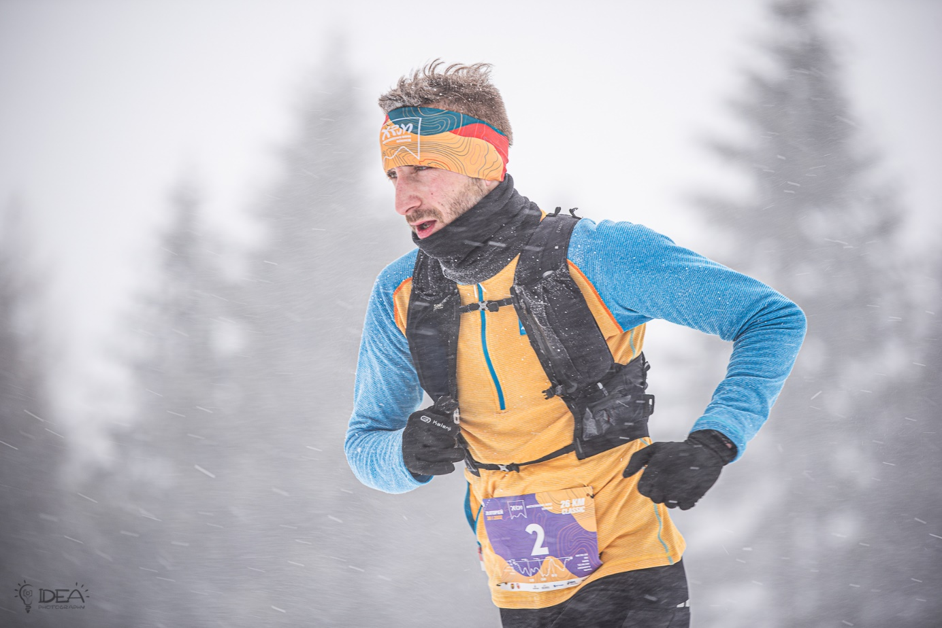
Pomimo niesprzyjającym warunkom pogodowym do uprawiania turystyki sportowej w górach, na starcie zjawiło się niemal 300 uczestników! Nie zabrakło dobrych humorów, mocnej rywalizacji, a także gier i zabaw dla najmłodszych uczestników na dystansie XRUN KIDS.
Miejsce zawodów mieściło się w malowniczej wsi Słopnice, w powiecie limanowskim. Baza zawodów to przepiękny ośrodek „Serce Beskidu”, który jest położony u podnóża góry Mogielica, a także Łopienia. Swym nietuzinkowym górskim wyglądem, bazą noclegową i salą bankietową przyciąga turystów z całej Polski.

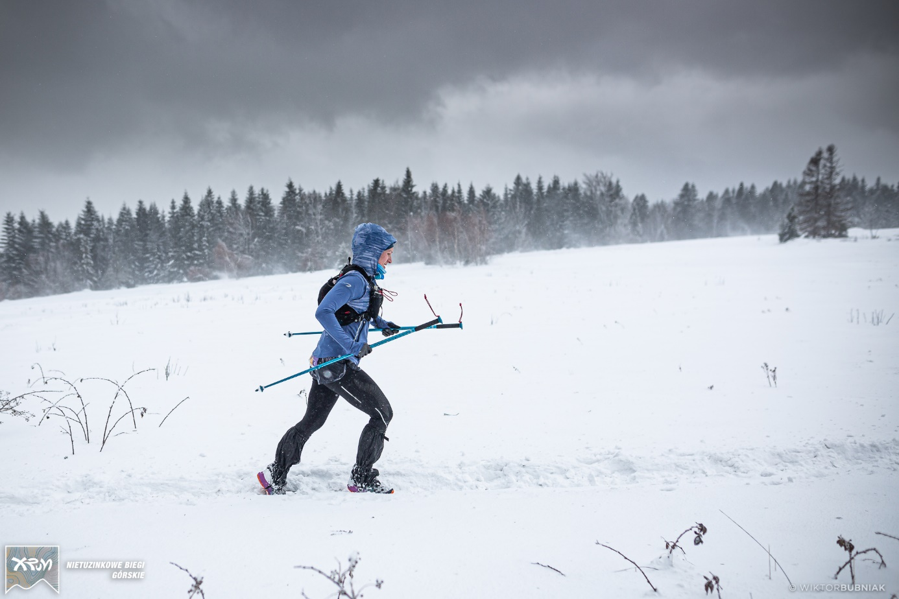

Od organizatora
„Przez prawie cały tydzień walczyliśmy z odśnieżaniem, chłopaki przyjeżdżali rano i wieczorem aby dbać o miejsca parkingowe, a także o drogi dojazdowe do ośrodka. Dostawaliśmy mnóstwo zapytań czy zawody się odbędą. Pomimo trudnych warunków atmosferycznych byliśmy przekonani, że impreza przebiegnie bezpiecznie i bez żadnych problemów. Zabezpieczenie trasy zawodów sprawiło nam mnóstwo kłopotów, była to pierwsza edycja zimowa i miejscami nasze oznaczenia zostały zdewastowane przez wiatr i śnieżycę, trzeba było to sprawdzać, wracać na trasę, poprawiać. Nawet przejechanie całej trasy skuterem śnieżnym nie zdało się na zbyt wiele, gdyż w nocy i tak wiatr zrobił swoje. Jestem bardzo zadowolony z przebiegu imprezy, wyciągnęliśmy kilka wniosków i jedziemy dalej, bo bieganie jest fajne! Jestem zdumiony postawą dzieciaków, którzy przyjechali liczną grupą i pobiegli w tak trudnych warunkach. Pierwszy raz organizowaliśmy bieg dla dzieci i było to niesamowite doświadczenie. Mam nadzieję, że w Dobczycach przyjedzie Was 3 albo i 4 razy więcej. Na co dzień mieszkamy w Słopnicach i nigdy jak dotąd nie widziałem rodziców biegających ze swoimi dziećmi. Kilka dni przed zawodami takie widoki to była praktycznie codzienność, niesamowite uczucie.” – Jarek Czuba, organizator
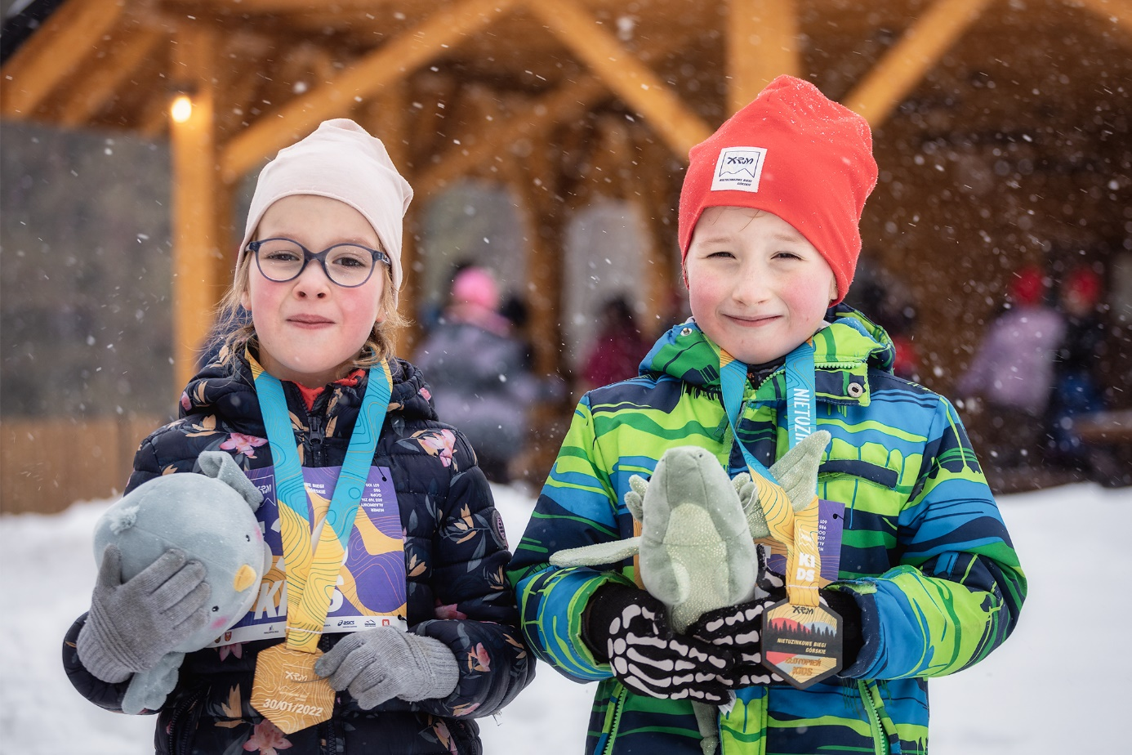
STATYSTYKI:
XRUN Classic: 77 uczestników
XRUN Mini: 130 uczestników
XRUN Kids: 35 uczestników
Nieodebranych pakietów: ok 50
ZWYCIĘZCY:
XRUN Classic 26 km
Mężczyźni:
- Tomasz Skupień |
- Bartłomiej Kupiec | Runprogress.pl Team
- Robert Wróblewski |
Kobiety:
- Małgorzata Daszkiewicz | Power Training
- Paulina Tracz| Buff/TheNorthFace/treningfizjoterapia.pl
- Sylwia Góralik | TKKF Uklejna
Mężczyźni:
- Tomasz Skupień |
- Bartłomiej Kupiec | Runprogress.pl Team
- Robert Wróblewski |

XRUN Mini 16 km
Mężczyźni:
- Darek Marek | #ROBSWOJE
- Andrzej Kowalczyk | Serce Beskidu
- Robert Jarząbek | CREADIS
Kobiety:
- Dominika Bolechowska | Alpin Sport Hoka One One Team
- Małgorzata Szaruga | Extreme Club Rabka - Zdrój
- Kinga Pachura | Ultra Babia

XRUN Kids 2007 – 2009
Chłopcy:
- Szymon Kowalski | Limanowa
- Konrad Kłodnicki | Słopnice
Dziewczynki:
- Katarzyna Opiela | Mordarka
- Julia Budka| Słopnice
- Małgorzata Niezabitowska | Słopnice
XRUN Kids 2010 – 2012
Chłopcy:
- Maciej Trojanowski | Limanowa
- Antoni Pasionek | Lesko
- Aleksander Zając | Kraków
Dziewczynki:
- Zofia opiela | Limanowa
- Zuzanna Nowak | Słopnice
- Ewelina Pałka | Limanowa
XRUN Kids 2013 – 2016
Chłopcy:
- Jakub Czepiel | Słopnice
- Piotr Trojanowski | Limanowa
- Konrad Nowak | Słopnice
Dziewczynki:
- Barbara Sieja | Limanowa
- Katarzyna Niezabitowska | Słopnice
- Inga Zając |
XRUN Kids 2017– 2019
Chłopcy:
Brak
Dziewczynki:
- Martyna Budka | Mordarka
Pełne wyniki: http://online.raatiming.pl/Results/XR2022-ZLOTOPIEN

Z powodu silnych powiewów wiatru i niesprzyjających warunków pogodowych, organizatorzy musieli zrezygnować z kuligu, a także z innych atrakcji przewidzianych w programie. Bezpieczeństwo zawodników było na pierwszym miejscu. Wszyscy startujący ukończyli bieg, nikt nie zszedł z trasy, co pokazuje mocny charakter, a także odpowiednie przygotowanie każdego zawodnika.
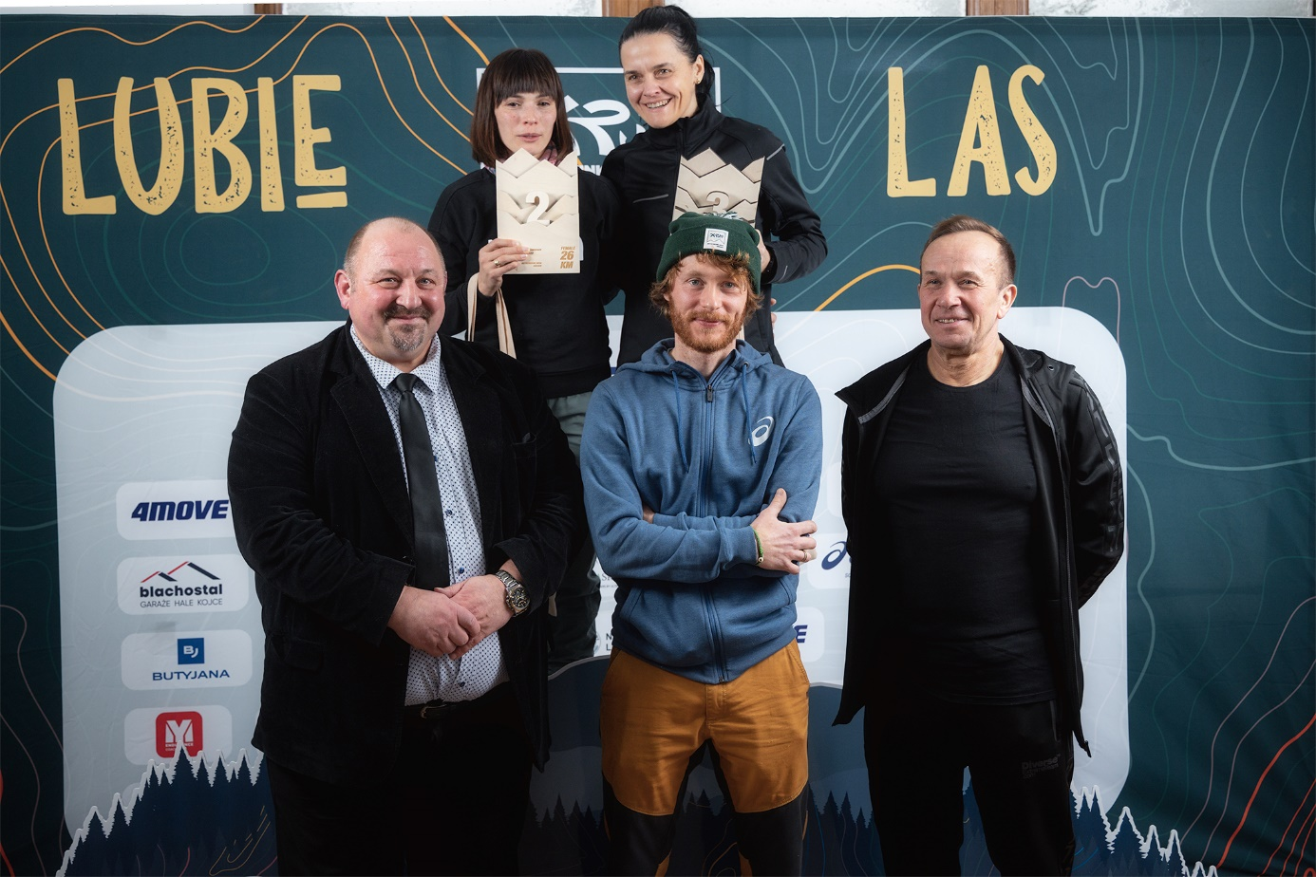
Następny przystanek- Dobczyce
Kolejną imprezą spod znaku X są Tajemnicze Kopce. Bieg crossowy, z elementami trailu, którego baza znajduje się w Dobczycach. Trasa prowadzi przez lasy w Kornatce, a meta znajduje się na Zamku w Dobczycach, z widokiem na Jezioro Dobczyckie. Dystanse na zawodach to XRUN Classic 21 km, XRUN Mini 14 km, a także XRUN Kids, 150 m, 300 m, 800 m, 1000 m.
Podziękowania za wsparcie:
Serce Beskidu, Starosta Powiatu Limanowskiego Mieczysław Uryga, Gmina Słopnice ASICS, Butyjana.pl, Myendurance.pl, Blachostal, Home Spa & Beauty Myślenice, Run and Travel, Magazyn na szczycie, TVP3 Kraków, Urząd Marszałkowski Województwa Małopolskiego.

